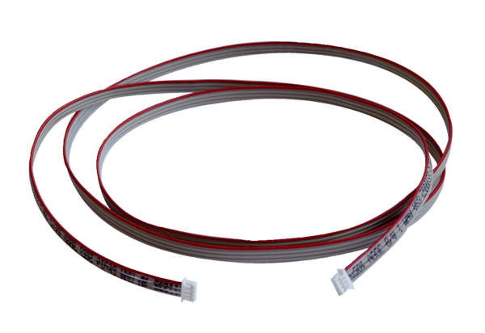Sensorkabel für AKE 100/150 Kabel 6 mVerpackungseinheit: 5 mSortiment: A
Artikelnummer: 0157.0588Hersteller: MAICO

